# Отчёт по теме 4

# Грабовский А. С. группа 1191б

# Вариант 1

# Модель «хищник-жертва»

Словесно-смысловое описание

Модель рассматривает две сосуществующие биологические популяции.

Модель построена на основе системы дифференциальных уравнений Лотка-Вольтерры. Система является первоначальной и простейшей для описания модели «хищник-жертва», то есть популяции хищников (в работе будет рассматриваться численность щук) и популяции жертв (в работе будет рассматриваться численность карасей), взаимодействующих в какой-то среде: жертвы едят растительность, имеющейся в избытке, хищники — жертв.

Если бы не было хищников, то жертвы размножались бы неограниченно и их численность описывалась бы уравнением Мальтуса. Популяция хищника в отсутствие жертвы экспоненциально вымирает.

Цель работы: исследовать динамику изменения популяций карасей и щук, найти стационарное решение.

Математическая модель:

Пусть x(t) – количество карасей, y(t) – количество щук в момент времени t. Тогда математическая модель будет иметь следующий вид:

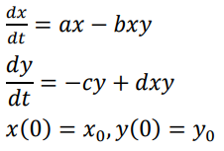

Где:

* a - скорость естественного прироста числа карасей в отсутствие щук
* c - естественное вымирание щук, лишенных карасей
* b - удельная скорость потребления популяцией хищника популяции жертвы
* d — коэффициент переработки потребленной хищником биомассы жертвы в собственную биомассу

Все коэффициенты в уравнении предполагаются неотрицательными.

Вероятность взаимодействия карася и считается пропорциональной как количеству карасей, так и числу щук (xy). Каждый акт взаимодействия уменьшает популяцию карасей, но увеличивает популяцию щук, (члены -bxy и dxy в правой части уравнения

Стационарное решение находится следующим образом:

$$\left\{\begin{aligned}ax−bxy=0 \\ −cy+dxy=0\end{aligned}\right.$$

$$x^{}=\frac{c}{d},y^{}=\frac{a}{b}$$

Компьютерная модель:

Модель имеет следующий вид:

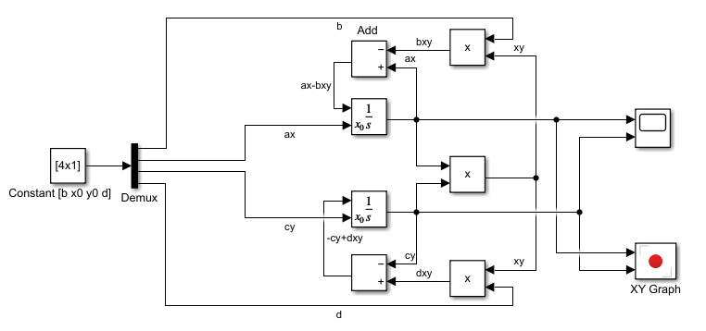

В блоке Constant (блок генерирует действительный или комплексный сигнал постоянного значения) задаём начальный значения в виде матрицы [b x0 y0 d]. После этого сигнал разделяется блоком demux (блок извлекает компоненты сигнала входного вектора в отдельные сигналы, порты выходного сигнала упорядочены сверху донизу).

Сигнал b попадает в блок product перемножаюсь с сигналом xy, после чего в блоке суммируется с x, полученным из блока интегратор, получая сигнал ax-bxy, после чего попадает в верхний интегратор.

Сигналы x0 y0 попадают напрямую (поскольку коэффициенты a и c равны 1 и никак не изменяют сигнал) в начальные значения верхнего и нижнего блоков интегратор.

Сигнал d попадает в блок product перемножаюсь с сигналом xy, после чего в блоке суммируется с y, полученным из блока интегратор, получая сигнал -cy + dxy, после чего попадает в нижний интегратор.

Сигналы из блоков интегратор перемножаются, получая сигнал xy, а также попадает в блоки scope и XY Graph (блок отображает график X-Y своих входных параметров в окне рисунка MATLAB) для визуализации.

Планирование эксперимента:

1. Построить динамику изменения карасей и щук на отрезке [0 15].

Начальные условия: x0=30, y0=20, a=c=1; b=0.01; d= 0.01

1. Построить семейство фазовых траекторий.

Начальные условия: b=0.01, d= 0.02,

* 1. x0=20, y0=20
  2. x0=30, y0=20
  3. x0=40, y0=20

1. Найти стационарное решение, отметить на фазовой плоскости.

Сделать выводы о цикличности динамики численности карасей и щук

Эксперимент:

**1. a=c=1; b=0.01; d= 0.01**

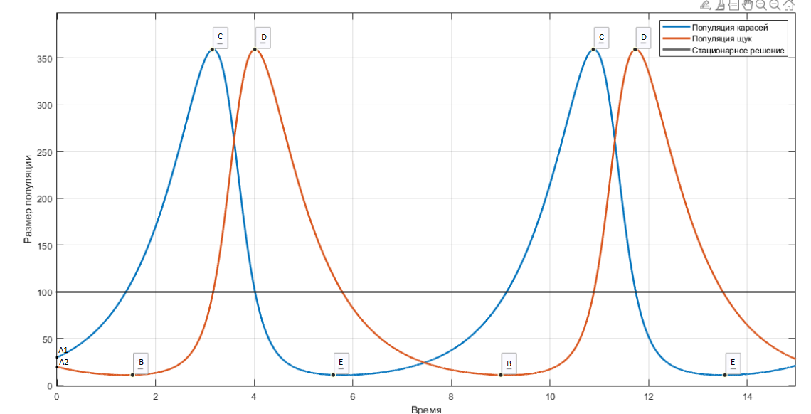

Рисунок 1- x0=30, y0=20

Стационарное решение:

* x* =1/0.01 = 100
* y* =1/0.01 = 100

На графике:

* A – Начальные точки
* B – Популяция щук минимальна
* C – Популяция карасей максимальна
* D – Популяция щук максимальна
* E – Популяция карасей минимальна

1. **b=0.01, d= 0.02,**

Стационарное решение:

* x* =1/0.02 = 50
* y* =1/0.01 = 100

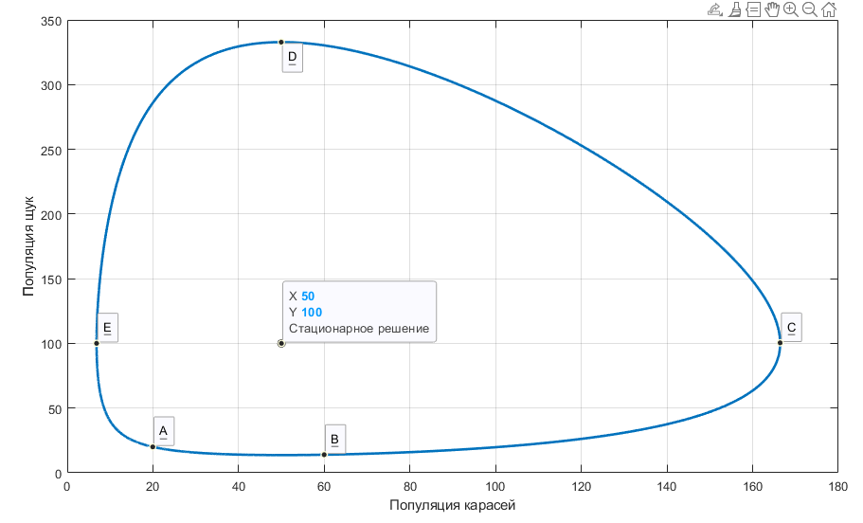

Рисунок 2 - x0=20, y0=20

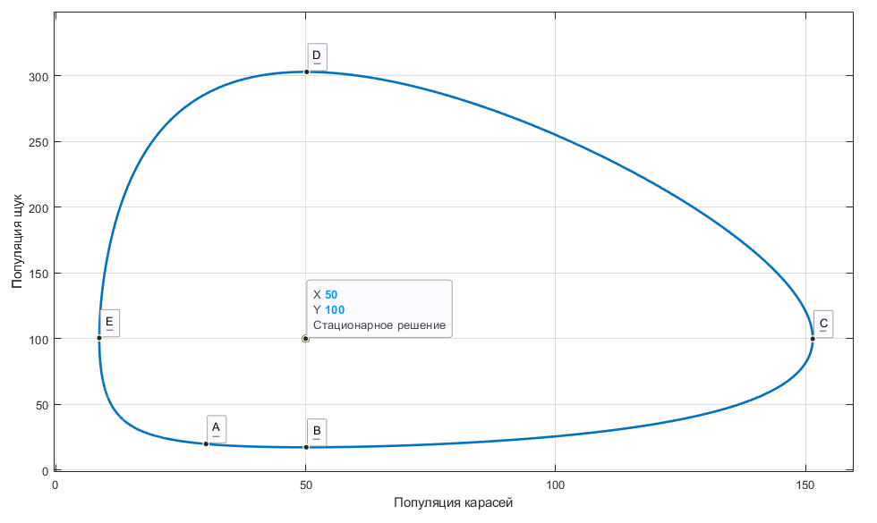

Рисунок 3 - x0=30, y0=20

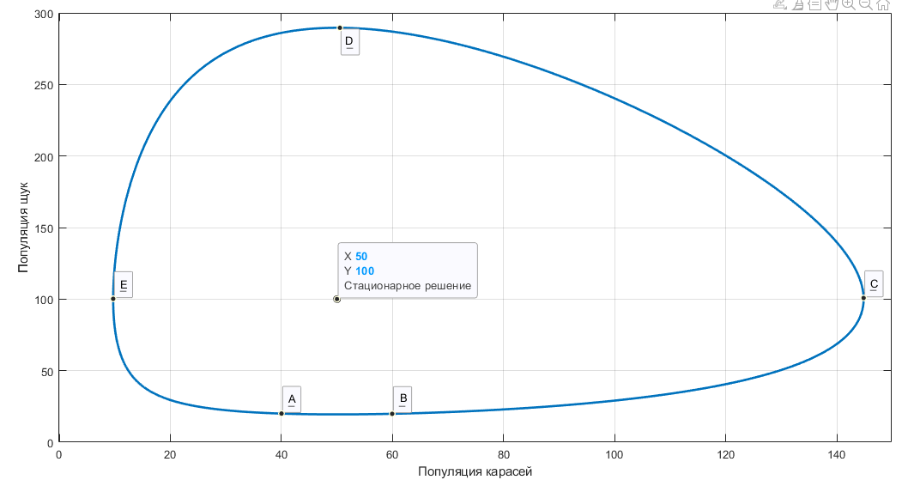

Рисунок 4 - x0=40, y0=20

Вывод:

График строится против часовой стрелки, начальное значение - точка А.

В начале идёт рост популяции карасей, популяция щук при этом изменяется слабо. Когда популяция карасей достигает 60 (точка B), популяция щук находится в минимуме и начинает расти, так как они имеют достаточное кол-во пищи.

Популяция карасей прекращает свой рост и начинает сокращаться, когда популяция щук достигает 100 (точка С). Кол-во щук при этом продолжает расти, поскольку пищи всё еще достаточно.

Когда популяция карасей сокращается до 50 (точка D), кол-во щук прекращает рост и начинает довольно быстро сокращаться, поскольку пищи им уже не хватает. Популяция карасей так же продолжает снижаться.

Популяция карасей достигает своего минимума точке E, популяция щук становится равной 100 и продолжает сокращаться.

После этого популяция карасей начинает расти, поскольку, хищников становиться мало. Цикл замыкается.

Используема литература:

1. https://docs.exponenta.ru/matlab/index.html
2. https://eluniver.ugrasu.ru/pluginfile.php/672150/mod_resource/content/2/Тема%204.pdf
3. https://nplus1.ru/material/2019/12/04/lotka-volterra-model (история появления, описание модели, возможность построить графики)